Cardenal Grech: "Será un suicidio si, tras la pandemia, volvemos a los mismos modelos pastorales que hemos practicado hasta ahora"
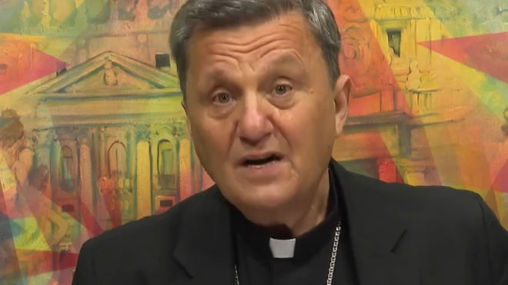
Monseñor Grech

"Algunos incluso han dicho que la vida de la Iglesia ha sido interrumpida! Y esto es realmente increíble. En la situación que impedía la celebración de los sacramentos no nos dimos cuenta de que había otras formas de vivir a Dios"

"Durante la pandemia surgió cierto clericalismo, incluso a través de las redes sociales. Fuimos testigos de un grado de exhibicionismo y pietismo que tiene más que ver con la magia que con una expresión de fe madura"

"La Iglesia, en este sentido, parece demasiado clerical y el ministerio está controlado por clérigos. Incluso los laicos suelen estar condicionados por un patrón de fuerte clericalismo"

"En nuestros países occidentales, aunque nos enorgullecemos de vivir en un régimen democrático, en la práctica todo está impulsado por quienes poseen el poder político o económico"

"Debemos cultivar el sueño de redescubrir la dignidad inviolable de los pueblos y la función de servicio de la autoridad. Esto nos ayudará a vivir de manera más fraterna y a construir un mundo más bello y más digno"
20.01.2021 | Antonio Spadaro, s.j. | Simone Sereni
(Civiltá Cattolica).- El obispo Mario Grech es el nuevo secretario general del Sínodo de los Obispos. Nacido en Malta en 1957, fue nombrado obispo de Gozo por Benedicto XVI en 2005. De 2013 a 2016, fue presidente de la Conferencia Episcopal de Malta. El 2 de octubre de 2019, el Papa Francisco lo nombró secretario general del Sínodo de los Obispos. Con este carácter, participó en el Sínodo para la Amazonía. La experiencia pastoral del obispo Grech es extensa. Su amabilidad y capacidad para escuchar preguntas nos impulsaron a tener una conversación libre.
Comenzando con la condición de la Iglesia en el tiempo de la pandemia –la eclesiología bajo llave– y los importantes desafíos conexos para hoy, naturalmente pasamos a reflexiones sobre los sacramentos, la evangelización, el significado de la fraternidad humana y, por lo tanto, de la sinodalidad, que el obispo Grech considera que están estrechamente relacionados. Una sección de la entrevista estuvo dedicada a la “pequeña iglesia doméstica”, por lo que la conversación fue conducida conjuntamente por un sacerdote y un laico, que es esposo y padre.

– Monseñor Grech, el momento de la pandemia que aún atravesamos ha obligado al mundo a detenerse. El hogar se ha convertido en un lugar de refugio del contagio; las calles se han vaciado. La Iglesia se ha visto afectada por este clima de actividad suspendida y no se permitieron las celebraciones litúrgicas públicas. ¿Cuáles fueron sus pensamientos como obispo, como pastor?
Si tomamos esto como una oportunidad, puede convertirse en un momento de renovación. La pandemia ha sacado a la luz cierta ignorancia religiosa, una pobreza espiritual. Algunos han insistido en la libertad religiosa o la libertad de culto, pero poco se ha dicho sobre la libertad en la forma en que practicamos la religión. Hemos olvidado la riqueza y variedad de experiencias que nos ayudan a contemplar el rostro de Cristo. ¡Algunos incluso han dicho que la vida de la Iglesia ha sido interrumpida! Y esto es realmente increíble. En la situación que impedía la celebración de los sacramentos no nos dimos cuenta de que había otras formas de vivir a Dios.
En el Evangelio según Juan, Jesús le dice a la mujer samaritana: “Mujer, créeme, que la hora viene cuando ni en este monte ni en Jerusalén adoraréis al Padre. […] Mas la hora viene, y ahora es, cuando los verdaderos adoradores adorarán al Padre en espíritu y en verdad; porque también el Padre tales adoradores busca que le adoren” (Juan 4: 21-23). La fidelidad del discípulo a Jesús no puede verse comprometida por la falta temporal de la liturgia y los sacramentos. El hecho de que muchos sacerdotes y laicos entraran en crisis porque de repente nos encontramos en la situación de no poder celebrar la Eucaristía coram populo es en sí muy significativo.
Durante la pandemia surgió cierto clericalismo, incluso a través de las redes sociales. Fuimos testigos de un grado de exhibicionismo y pietismo que tiene más que ver con la magia que con una expresión de fe madura.
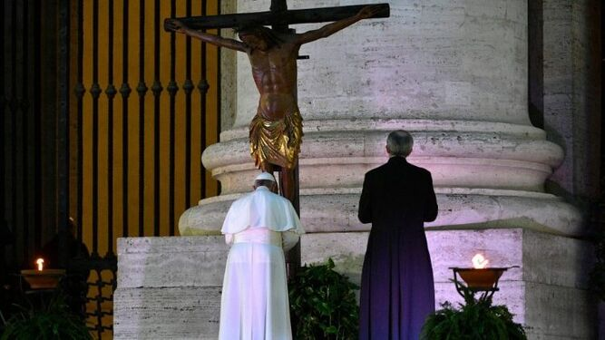
El Papa besa los pies del crucifijo de la Gran Peste
– Entonces, ¿cuál es el desafío para hoy?
Cuando el templo en Jerusalén donde Jesús oraba fue destruido, los judíos y gentiles, al no tener el templo, se reunieron alrededor de la mesa familiar y ofrecieron sacrificios con sus labios y oraciones de alabanza. Cuando ya no pudieron seguir la tradición, tanto judíos como cristianos adoptaron la Ley y los Profetas y los reinterpretaron de una manera nueva [1]. Este es también el desafío de hoy.
Al escribir sobre la reforma que necesita la Iglesia, Yves Congar afirmó que la actualización deseada por el Concilio debe llegar hasta la invención de una forma de ser, de hablar y de comprometerse que responda a la necesidad de un servicio evangélico total para el mundo. En cambio, muchas iniciativas pastorales en este período se han centrado únicamente en la figura del presbítero. La Iglesia, en este sentido, parece demasiado clerical y el ministerio está controlado por clérigos. Incluso los laicos suelen estar condicionados por un patrón de fuerte clericalismo.
El confinamiento que hemos vivido nos obliga a abrir los ojos a la realidad que vivimos en nuestras iglesias. Necesitamos reflexionar, cuestionarnos sobre la riqueza de los ministerios laicos en la Iglesia, para entender si se han expresado y cómo. ¿De qué sirve la profesión de fe si esta misma fe no se convierte en la levadura que transforma la masa de la vida?
– ¿Qué aspectos de la vida de la Iglesia han surgido de las sombras en este tiempo?
Hemos descubierto una nueva eclesiología, tal vez incluso una nueva teología y un nuevo ministerio. Por tanto, esto indica que es hora de tomar las decisiones necesarias para construir sobre este nuevo modelo de ministerio. Será un suicidio si, tras la pandemia, volvemos a los mismos modelos pastorales que hemos practicado hasta ahora. Gastamos una enorme cantidad de energía tratando de convertir a la sociedad secular, pero es más importante convertirnos para lograr la conversión pastoral de la que habla a menudo el papa Francisco.
Me parece curioso que muchas personas se hayan quejado de no poder recibir la comunión y celebrar los funerales en la iglesia, pero no tantos se hayan preocupado por cómo reconciliarse con Dios y el prójimo, cómo escuchar y celebrar la Palabra de Dios y cómo vivir una vida de servicio.
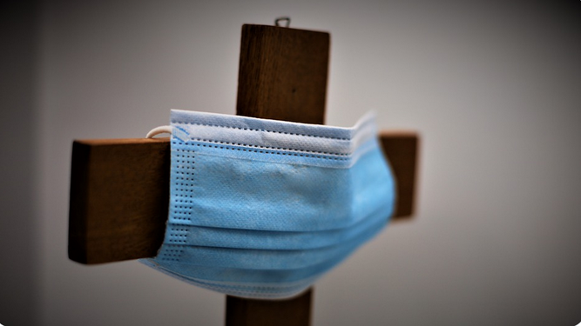
Cruz de la covid
En cuanto a la Palabra, entonces, debemos esperar que esta crisis, cuyos efectos nos acompañarán durante mucho tiempo, sea un momento oportuno para nosotros, como Iglesia, para devolver el Evangelio al centro de nuestra vida y ministerio. Muchos todavía son «analfabetos del Evangelio».
– En este sentido, mencionó anteriormente la cuestión de la pobreza espiritual: en su opinión, ¿cuál es su naturaleza y cuáles son las causas más evidentes de esta pobreza?
Es innegable que la Eucaristía es fuente y cumbre de la vida cristiana o, como prefieren decir otros, cumbre y fuente de la vida misma de la Iglesia y de los fieles[2]; y es igualmente cierto que “la celebración litúrgica […] es acción sagrada por excelencia, cuya eficacia, con el mismo título y en el mismo grado, no la iguala ninguna otra acción de la Iglesia”[3]; pero la Eucaristía no es la única posibilidad que tiene el cristiano de experimentar el misterio y encontrarse con el Señor Jesús. Bien lo señaló Pablo VI cuando escribió que, en la Eucaristía, la presencia de Cristo “se llama real, no por exclusión, como si las otras no fueran reales” [4].
Por lo tanto, es preocupante que alguien se sienta perdido fuera del contexto eucarístico o de culto, ya que muestra un desconocimiento de otras formas de relacionarse con el misterio. Esto no solo indica que existe un cierto analfabetismo espiritual, sino que es una prueba de la insuficiencia de la práctica pastoral actual. Es muy probable que en el pasado reciente nuestra actividad pastoral haya buscado conducir a los sacramentos y no conducir, a través de los sacramentos, a la vida cristiana.
– La pobreza espiritual y la ausencia de un verdadero encuentro con el Evangelio tienen muchas implicaciones…
Ciertamente. Y uno no puede realmente encontrarse con Jesús sin comprometerse con su Palabra. En cuanto al servicio, he aquí un pensamiento: ¿no transformaron los pabellones del hospital en otras «catedrales» aquellos médicos y enfermeras que arriesgaron sus vidas para permanecer cerca de los enfermos? El servicio a los demás en su trabajo diario, plagado de las exigencias de la emergencia sanitaria, fue para los cristianos una forma eficaz de expresar su fe, de reflejar una Iglesia presente en el mundo de hoy, y ya no una “Iglesia sacristía”, retirada de las calles o satisfecha con proyectar la sacristía a la calle.
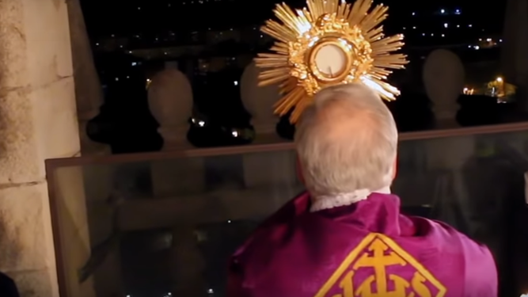
Reig Bendice Alcalá con el Santísimo
– Entonces, ¿este servicio puede ser una vía de evangelización?
La fracción del pan eucarístico y la Palabra no pueden ocurrir sin partir el pan con quienes no lo tienen. Esta es la diaconía. Los pobres son teológicamente el rostro de Cristo. Sin los pobres se pierde el contacto con la realidad. Entonces, así como es necesario un lugar para la oración en la parroquia, la presencia del comedor popular en el sentido amplio de la palabra es importante. La diaconía o servicio de evangelización donde hay necesidades sociales es una dimensión constitutiva del ser Iglesia, de su misión.
Así como la Iglesia es misionera por naturaleza, de esta naturaleza misionera brota la caridad para nuestro prójimo, la compasión, que es capaz de comprender, ayudar y promover a los demás. La mejor manera de experimentar el amor cristiano es el ministerio de servicio. Muchas personas se sienten atraídas por la Iglesia no porque hayan participado en lecciones de catecismo, sino porque han participado en una experiencia significativa de servicio. Y este camino de evangelización es fundamental en la actual era de cambio, como observó el santo padre en su discurso a la Curia en 2019: “No estamos ya en un régimen de cristianismo”.
La fe, de hecho, ya no es un prerrequisito obvio para vivir juntos. La falta de fe, o aún más claro, la muerte de Dios, es otra forma de pandemia que provoca la muerte de personas. Recuerdo la paradójica afirmación de Dostoievski en su Carta a Fonvizina: “Si alguien pudiera probarme que Cristo está fuera de la verdad, y si la verdad realmente excluyera a Cristo, preferiría quedarme con Cristo y no con la verdad». El servicio manifiesta la verdad propia de Cristo.
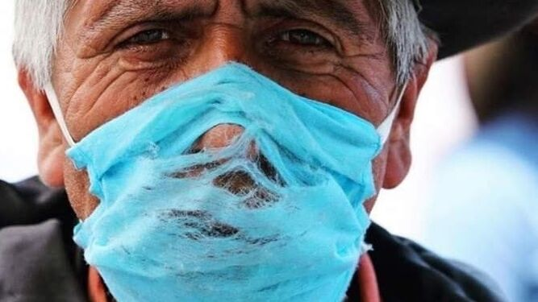
Jesús Espeja: "¿Es posible una Navidad en tiempos de pandemia?"
– La fracción del pan en casa durante el confinamiento, finalmente, ha iluminado la vida eucarística y eclesial que se vive en la vida diaria de muchas familias. ¿Podemos decir que el hogar ha vuelto a ser Iglesia, incluso “iglesia” en el sentido litúrgico?
Eso me pareció muy claro. Y aquellos que, durante este período en el que la familia no tuvo la oportunidad de participar en la Eucaristía, no aprovecharon la oportunidad para ayudar a las familias a desarrollar su propio potencial, perdieron una oportunidad de oro. Por otro lado, ha habido familias que en esta época de restricciones han demostrado ser, por iniciativa propia, “creativas en el amor”. Esto ha incluido la manera en que los padres acompañaron a sus hijos en formas de educación en el hogar, la ayuda ofrecida a los mayores, el combate a la soledad, la creación de espacios de oración y la disponibilidad para los más pobres. Que la gracia del Señor multiplique estos hermosos ejemplos y redescubramos la belleza de la vocación y los carismas que se esconden en todas las familias.
– Antes usted habló de una “nueva eclesiología” que surge de la experiencia forzada del confinamiento. ¿Qué sugiere este redescubrimiento del hogar?
– Sugiere que aquí está el futuro de la Iglesia, es decir, en la rehabilitación de la Iglesia doméstica y dándole más espacio, una Iglesia-familia formada por varias familias-Iglesia. Esta es la premisa válida de la nueva evangelización, que sentimos tan necesaria entre nosotros. Debemos vivir la Iglesia dentro de nuestras familias. No hay comparación entre la Iglesia institucional y la Iglesia doméstica. La Iglesia de gran comunidad está formada por pequeñas Iglesias que se reúnen en casas. Si la Iglesia doméstica falla, la Iglesia no puede existir. Si no hay Iglesia doméstica, ¡la Iglesia no tiene futuro! ¡La Iglesia doméstica es la llave que abre horizontes de esperanza!
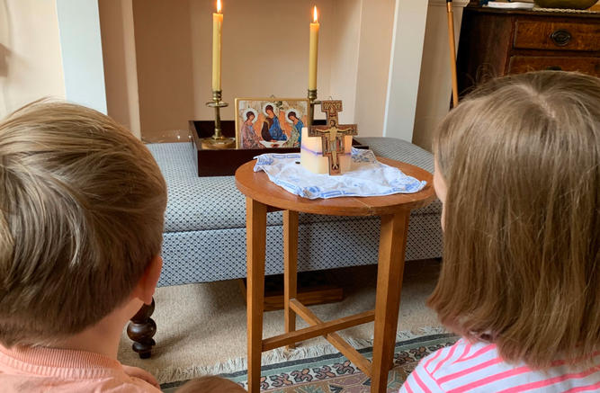
Iglesia doméstica
En los Hechos de los Apóstoles tenemos una descripción detallada de la Iglesia familia, la domus ecclesiae: “Y perseverando unánimes cada día en el templo, y partiendo el pan en las casas, comían juntos con alegría y sencillez de corazón”. (Hechos 2:46). En el Antiguo Testamento, la casa familiar era el lugar donde Dios se revelaba y donde se celebraba la festividad más solemne de la fe judía, la Pascua. En el Nuevo Testamento, la Encarnación tuvo lugar en una casa, el Magnificat y el Benedictus se cantaron en una casa, la primera Eucaristía tuvo lugar en una casa, así como el envío del Espíritu Santo en Pentecostés. En los dos primeros siglos, la Iglesia siempre se reunió en el hogar familiar.
– Recientemente la expresión “pequeña Iglesia doméstica” se ha utilizado a menudo con una nota reduccionista, quizás involuntariamente… ¿Podría esta narrativa haber contribuido a debilitar la dimensión eclesial del hogar y la familia, tan fácilmente entendida por todos, y que hoy parece tan evidente para nosotros?
Tal vez estemos todavía en este estado por el clericalismo, que es una de las perversiones de la vida sacerdotal y de la Iglesia, a pesar de que el Concilio Vaticano II recuperó la noción de familia como “Iglesia doméstica” [5] y desarrolló la enseñanza sobre el sacerdocio común [6]. Últimamente leo esta afirmación precisa en un artículo sobre la familia. La teología y el valor de la pastoral familiar vista como Iglesia doméstica dio un giro negativo en el siglo IV, cuando se produjo la sacralización de sacerdotes y obispos, en detrimento del sacerdocio común del bautismo, que comenzaba a perder su valor. Cuanto más avanzaba la institucionalización de la Iglesia, más disminuía la naturaleza y el carisma de la familia como Iglesia doméstica.
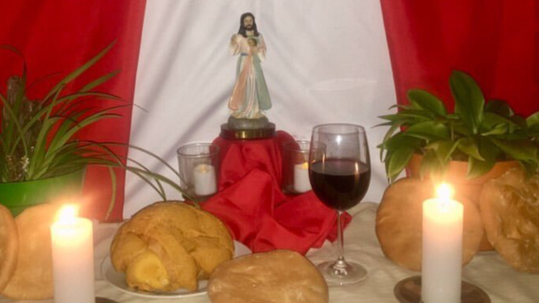
Celebraciones domésticas de la Semana Santa
No es la familia la subsidiaria de la Iglesia, sino la Iglesia es la que debe ser subsidiaria de la familia. En la medida en que la familia es la estructura básica y permanente de la Iglesia, conviene devolverle una dimensión sagrada y cultual, la domus ecclesiae. San Agustín y San Juan Crisóstomo enseñan, a raíz del judaísmo, que la familia debe ser un entorno en el que se pueda celebrar, meditar y vivir la fe. Es deber de la comunidad parroquial ayudar a la familia a ser una escuela de catequesis y un espacio litúrgico donde se pueda partir el pan en la mesa de la cocina.
– ¿Quiénes son los ministros de esta “Iglesia-familia”?
Para san Pablo VI, el sacerdocio común es vivido de manera insigne por los esposos, armados con la gracia del sacramento del matrimonio [7]. Los padres, por tanto, en virtud de este sacramento, son también los “ministros del culto”, que durante la liturgia doméstica parten el pan de la Palabra, oran con ella, y así se produce la transmisión de la fe a sus hijos. El trabajo de los catequistas es válido, pero no puede sustituir al ministerio de la familia. La liturgia familiar en sí misma inicia a los miembros a participar más activa y conscientemente en la liturgia de la comunidad parroquial. Todo esto ayuda a que tenga lugar la transición de la liturgia clerical a la familiar.
– Además del espacio estrictamente doméstico, ¿cree que la especificidad de este “ministerio” de la familia, los esposos y la relación matrimonial puede y debe tener una importancia profética y misionera para toda la Iglesia y para el mundo? ¿De qué formas, por ejemplo?
Aunque desde hace décadas la Iglesia ha reafirmado que la familia es la fuente de la acción pastoral, me temo que en muchos sentidos esto se ha convertido en una mera parte de la retórica de la pastoral familiar. Muchos todavía no están convencidos del carisma evangelizador de la familia; no creen que la familia tenga una “creatividad misionera”. Hay mucho por descubrir e integrar. Personalmente tuve una experiencia muy estimulante en mi diócesis con la participación de parejas y familias en la pastoral familiar. Algunas parejas participaron en la preparación para el matrimonio; otros acompañaron a los recién casados en los primeros cinco años de su matrimonio.
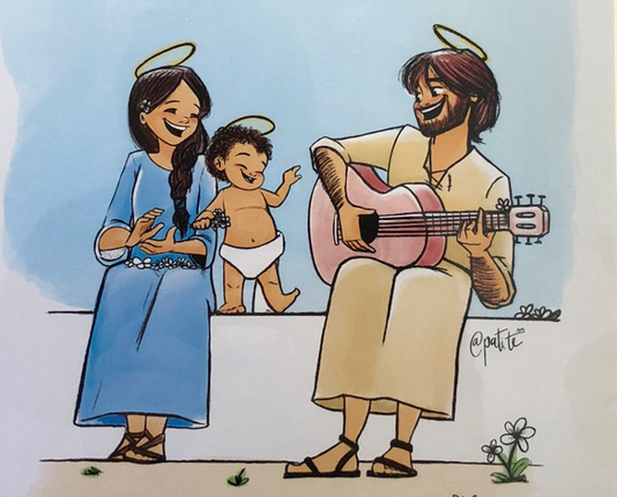
Sagrada Familia
Enriquecidos por la experiencia en sus propias familias, los cónyuges no solo pueden compartir testimonios de fe encarnados en la vida familiar diaria, sino que también son capaces de encontrar un nuevo lenguaje teológico-catequético para el anuncio del Evangelio de la familia. Siguiendo el ejemplo de la “Iglesia que sale”, la “Iglesia doméstica” debe orientarse a salir del hogar; por lo tanto, también debe estar en condiciones de asumir sus responsabilidades sociales y políticas. Como señaló el papa Francisco, Dios “no ha confiado a la familia el cuidado de una intimidad que es fin en sí misma, sino el emocionante proyecto de hacer «doméstico» el mundo” [8].
La familia “está llamada a dejar su huella en la sociedad donde está inserta, para desarrollar otras formas de fecundidad que son como la prolongación del amor que la sustenta” [9]. Un resumen de todo esto se puede encontrar en la Relación final del Sínodo de los Obispos sobre la familia, donde los padres sinodales escribieron: “De esta forma la familia se convierte en sujeto de la acción pastoral mediante el anuncio explícito del Evangelio y el legado de múltiples formas de testimonio, entre las cuales: la solidaridad con los pobres, la apertura a la diversidad de las personas, la custodia de la creación, la solidaridad moral y material hacia las otras familias sobre todo hacia las más necesitadas, el compromiso con la promoción del bien común, incluso mediante la transformación de las estructuras sociales injustas, a partir del territorio en el cual la familia vive, practicando las obras de misericordia corporal y espiritual” [10].
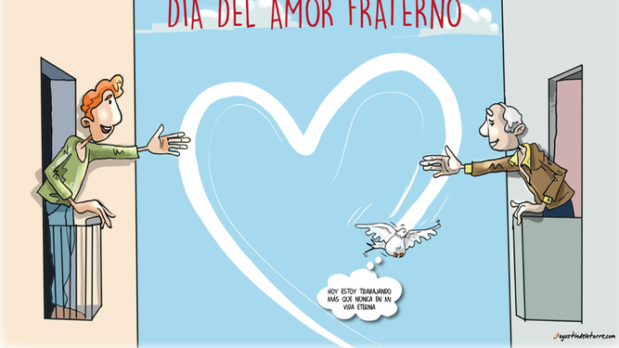
Amor Fraterno...en casa
– Volvamos ahora a considerar un horizonte más amplio. El virus no conoce barreras. Si han surgido egoísmos individuales y nacionales, es cierto que hoy está claro que en la Tierra vivimos una hermandad humana fundamental.
Esta pandemia debe llevarnos a una nueva comprensión de la sociedad contemporánea y permitirnos discernir una nueva visión de la Iglesia. Se dice que la historia es un maestro ¡que muchas veces no tiene alumnos! Precisamente, por nuestro egoísmo e individualismo, tenemos una memoria selectiva. No solo borramos de nuestra memoria las penurias que causamos, sino que también somos capaces de olvidar a nuestros prójimos. Por ejemplo, en esta pandemia, las consideraciones económicas y financieras a menudo han prevalecido sobre el bien común. En nuestros países occidentales, aunque nos enorgullecemos de vivir en un régimen democrático, en la práctica todo está impulsado por quienes poseen el poder político o económico. En cambio, necesitamos redescubrir la fraternidad. Si se asume la responsabilidad vinculada al Sínodo de los Obispos, creo que sinodalidad y fraternidad son dos términos que se recuerdan el uno al otro.
– ¿En qué sentido? ¿Se propone la sinodalidad también a la sociedad civil?
Una característica esencial del proceso sinodal en la Iglesia es el diálogo fraterno. En su discurso de apertura del Sínodo dedicado a los jóvenes, el papa Francisco dijo: “El Sínodo debe ser un ejercicio de diálogo, sobre todo entre los que participan en él” [11]. “Y el primer resultado de este diálogo es que cada uno se abre a lo nuevo, a cambiar de opinión gracias a lo que ha escuchado de los demás” [12]. Además, al inicio del Sínodo especial para la Amazonía, el Santo Padre hizo una referencia a la “fraternidad mística” [13] y destacó la importancia de un clima fraterno entre los padres sinodales, “custodiando la fraternidad que debe existir aquí dentro” [14].
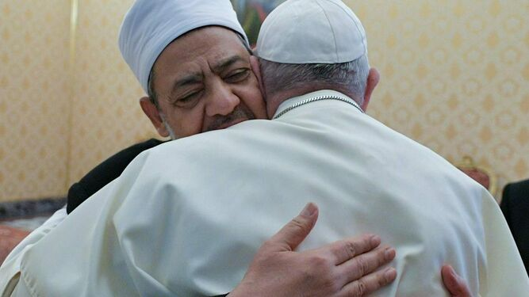
Encuentro entre el Papa Francisco y el Gran Imán de Al-Azhar Ahmed Al-Tayyeb en el que se firmó el Documento sobre la Fraternidad humana
Esta cultura del “diálogo fraterno” puede ayudar a todas las asambleas –políticas, económicas, científicas– a convertirse en lugares de encuentro y no de confrontación. En una época como la nuestra, en la que asistimos a los reclamos excesivos de soberanía de los Estados y un retorno al clasismo, los sujetos sociales podrían reevaluar este enfoque “sinodal”, lo que facilitaría un camino de acercamiento y una visión cooperativa. Como sostiene Christoph Theobald (2018, p. 11), este “diálogo fraterno” puede abrir un camino para superar la “lucha entre intereses competitivos”: sólo un sentimiento real y cuasi físico de ‘fraternidad’ puede hacer posible superar la lucha social y dar acceso a comprensión y cohesión, aunque frágil y temporal. La autoridad se transforma aquí en «autoridad de la fraternidad»; una transformación que supone una autoridad fraterna, capaz de suscitar, por interacción, el sentimiento evangélico de fraternidad –o el ‘espíritu de hermandad’, según el artículo primero de la Declaración Universal de Derechos Humanos– mientras las tormentas de la historia corren el riesgo de tragarlo [15].
En este marco social, las palabras previsoras del santo padre resuenan con fuerza cuando dijo que una Iglesia sinodal es como un estandarte alzado entre las naciones en un mundo que, aunque llama a la participación, solidaridad y la transparencia en la administración de lo público, a menudo entrega el destino de poblaciones enteras a manos codiciosas de pequeños grupos de poder. Como parte de una Iglesia sinodal que “camina junto” a los hombres y mujeres y participa de las tribulaciones de la historia, debemos cultivar el sueño de redescubrir la dignidad inviolable de los pueblos y la función de servicio de la autoridad. Esto nos ayudará a vivir de manera más fraterna y a construir un mundo más bello y más digno de la humanidad para las generaciones que vendrán después de nosotros [16].
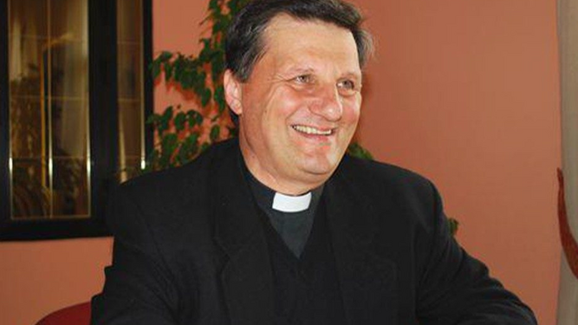
Monseñor Mario Grech, obispo de Gozo, Malta
Referencias:
[1] Véase T. Halik, “Questo è il momento per prendere il largo” [Este es el momento de zarpar], en Avvenire, 5 de abril de 2020, 28.
[2] Véase Concilio Ecuménico Vaticano II, Constitución Sacrosanctum Concilium (SC), No. 10, 4 de diciembre de 1963.
[3] SC 7.
[4] Pablo VI, Carta Encíclica Mysterium Fidei, No. 40, 3 de septiembre de 1965.
[5] Concilio Ecuménico Vaticano II, Constitución Lumen Gentium (LG), No. 11; Decreto Apostolicam Actuositatem (AA), No. 11.
[6] Véase LG 10.
[7] Pablo VI, Audiencia General, 11 de agosto de 1976.
[8] Francisco, Audiencia General, 16 de septiembre de 2015.
[9] Id., Exhortación apostólica postsinodal Amoris laetitia, No. 181, 19 de marzo de 2016.
[10] Relación final del Sínodo de los Obispos, 24 de octubre de 2015.
[11] Francisco, Discurso de apertura del Sínodo dedicado a los jóvenes, 3 de octubre de 2018.
[12] Véase ibid.
[13] Id., Exhortación apostólica Evangelii Gaudium, No. 92, 24 de noviembre de 2013.
[14] Id., Saludo de apertura de la asamblea especial del Sínodo de los Obispos para la región Panamazónica, 7 de octubre de 2019.
[15] C. Theobald, Dialogo e autorità tra società e Chiesa [Diálogo y autoridad entre sociedad e Iglesia]. Prolusión del Dies academicus de la Facultad Teológica del Triveneto (www.fttr.it/wp-content/uploads/2018/11/THEOBALD-prolusione-dies-Fttr-22-11-2018.pdf), 22 de noviembre de 2018.
[16] Cf. Francisco, Discurso para la conmemoración del 50° aniversario de la institución del Sínodo de los Obispos, 17 de octubre de 2015.
Fuente: https://www.laciviltacattolica.com/bishop-mario-grech-an-interview-with-the-new-secretary-of-the-synod-of-bishops/
Texto original en inglés. Traducido al español por Melisa Espinal López
https://www.religiondigital.org/vaticano/Cardenal-Grech-suicidio-pastorales-practicado-pandemia-laicos_0_2306769305.html

